OsTicket

Objetivo:
Instalar OsTicket en el servidor web apache

Requisitos:
- apache2
- GNU/Linux Debian 8.7
- php5
- mysql 5.7

Instalar apache2
Instalar php5 y el modulo php5-mysql
Descargar el binario de mysql
Instalar mysql
En el proceso de configuración, seguimos los siguientes paso:
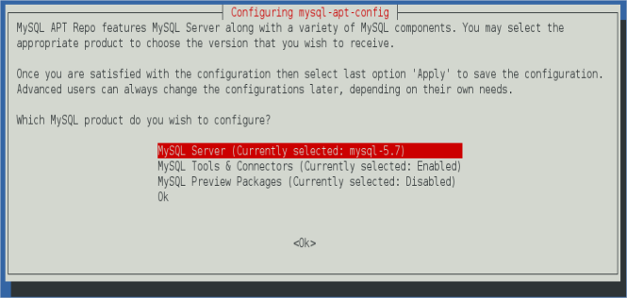
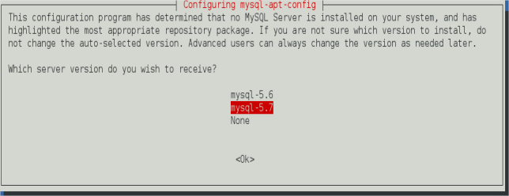
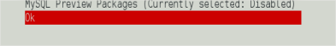
Actualizar repositorios
Instalar mysql-community-server

Asignamos contraseña de root para mysql
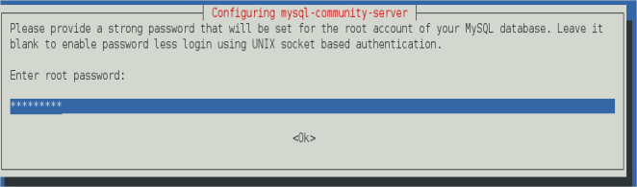
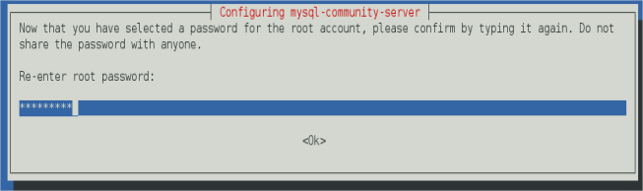
Identificamos la versión de mysql instalada.
Accesamos a mysql
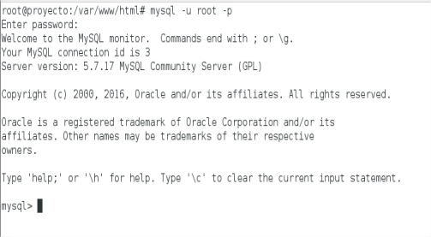

Crear un usuario para mysql
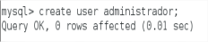
Crear una base de datos de nombre adminUNAM
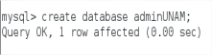
Definimos provilegios al usuario administrador, y le asignamos la base de datos adminUNAM
Salir.
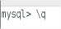
Accesar al sitio de osticket.
Descargar Osticket
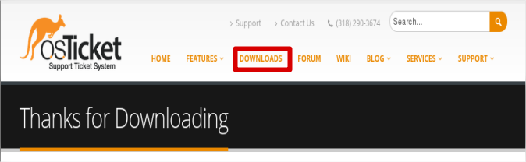
Crear un directorio de nombre osticket
Definimos permisos del directorio

Copiamos el archivo de osticket que se descargo del sitio al directorio creado en el paso anterior.
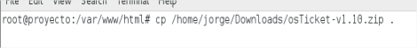
Extraemos el archivo
Accedemos a la rura /var/www/html/osticket/upload/include/
Copiar el archivo ost-sampleconfig.php en el mismo directorio con el nombre de ost-config.php, esto con el objetivo de instalar osticket; es uno de los requisitos que solicita osticket.
Definimos permisos al archivo ost-config.php
Acceder a la ruta http://localhost/osticket/setup/install.php
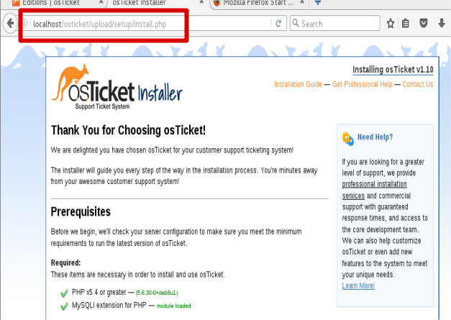
Verificar que ya tenemos php y mysql.
Nota: En caso de haber instalado php y mysql pero osticket no lo reconoce escribe el sig. comando en la terminal: /etc/init.d/apache2 reload; procede a recargar el sitio de osticket.
Dar click en continuar.
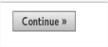
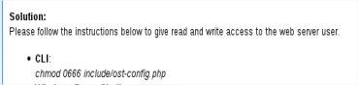
Definimos permisos 0666 al archivo ost-config.php
Click en continuar
Definimos nombre, email y lenguaje
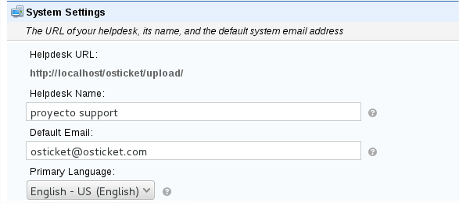

Agregamos algunos datos del usuario Administrador
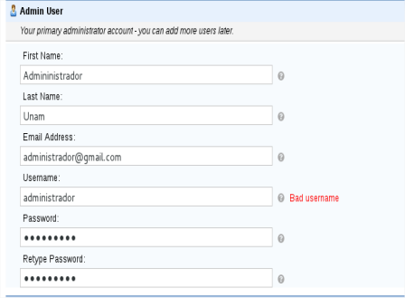
Agregar datos de la base de datos adminUNAM. Damos click en Instalar
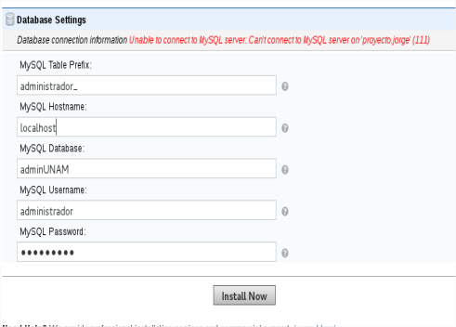

Si el proceso ha sido exitoso, se presenta la sig. ventana.
Nota: Si se ha genera algun problema, a continuación se listan algunas recomendaciones a seguir:
- Verificar que el usuario administrador tiene acceso a la base de datos adminUNAM.
- Reiniciar el servicio de apache.
- Analizar las bitacoras de apache (bitacoras de error).
- Verificar los permisos del directorio, asi como el usuario a cargo del directorio, puede apoyarse del comando chown para cambiar el usaurio y grupo del directorio osticket.
- Ver el codigo de respuesta que genera el archivo de instalacion de osticket, esto lo puede ver desde el navegador web.
- Repetir el proceso de instalación de osticket desde el navegador web.

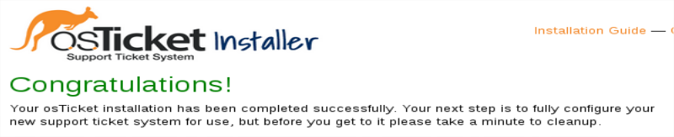
Cambiar los permisos del archivo de configuración a 0644
Instalar la herramienta curl.
Instalar php5-curl; lo utilizaremos para generar tickets desde un formulario web que desarrollaremos.

Crear un ticket en ostiket desde php
osTicket ofrece la posibilidad de generar un ticket utilizando su API, lo cual permite utilizar una gran variedad de lenguajes de programación para generar la interfaz, pre llenar cierta información, conectarse al sitio donde reside el sistema de gestión de tickets, generarlo, e informarle al usuario qué número de ticket tiene para poder darle seguimiento.
Para ello, primero debemos generar una clave de API.
En el panel de administrador -> pestaña administrar -> Claves API -> agregue la nueva clave del API.
Se coloca la IP en donde va a estar el formulario, y se habilita la opción “Puede crear tickets”.

Referencia:
http://www.debiantutorials.com/install-mysql-server-5-6-debian-7-8/

